

MĀCĪBU MATERIĀLS
ĀRSTIEM UN ĀRSTNIECĪBAS ATBALSTA PERSONĀM

Saturs:

Vakcinācijas fakta ievade bez pacienta pieņemšanas 2
Datu atlases 8
Talonu izveide un kļūdu novēršana 10
Talona statuss Nav izveidots 13
Vakcinācijas fakta reģistrēšana, izmantojot daļēji valsts apmaksātu medikamentu (M saraksts) 16

Šis mācību materiāls paredzēts ārstiem un ārstniecības atbalsta personām, kuras e-veselības sistēmā reģistrē vakcinācijas faktus. Materiālā aprakstīta vakcinācijas fakta izveide, obligāti aizpildāmie lauki, datu atlase, talonu veidošanās un biežāk sastopamo kļūdu novēršana.

Vakcinācijas fakta ievade bez pacienta pieņemšanas

Šajā materiālā aprakstīta vakcinācijas fakta reģistrēšana e-veselības sistēmā, neuzsākot pacienta pieņemšanas procesu. (šādā gadījumā netiek izmantota poga “Uzsākt pacienta pieņemšanu”).

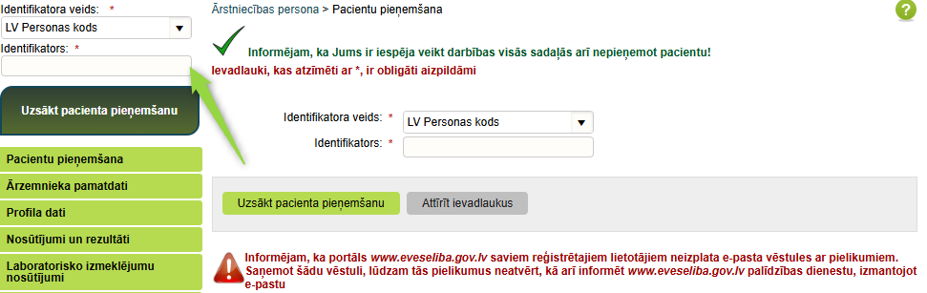

Lai ievadītu jaunu Vakcinācijas faktu:

Izvēlnē atver sadaļu Vakcinācijas dati → Vakcinācijas un imūnglobulīna ievadīšanas fakti
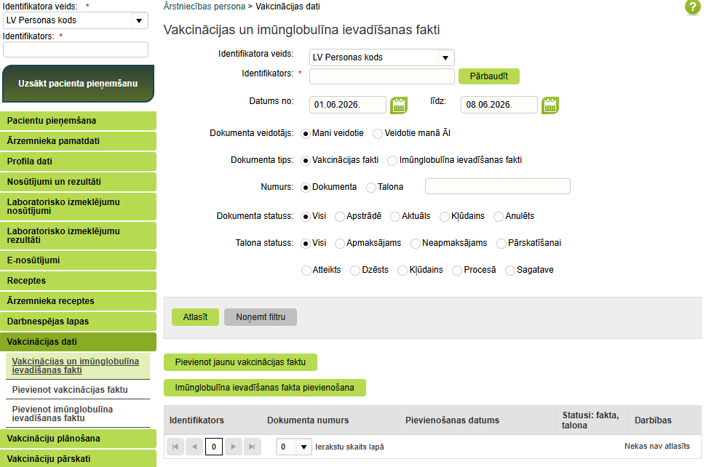
2
1

Izvēlieties pogu Pievienot jaunu vakcinācijas faktu vai izvēlnes joslā Pievienot vakcinācijas faktu
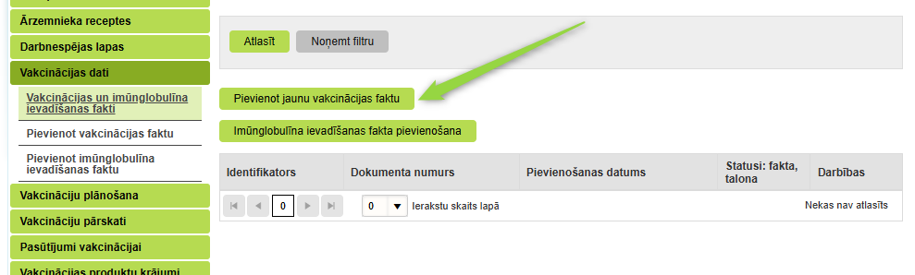

Izvēlas personas Identifikatora veidu, ievada identifikatoru un nospiež pogu Pieprasīt pacienta karti
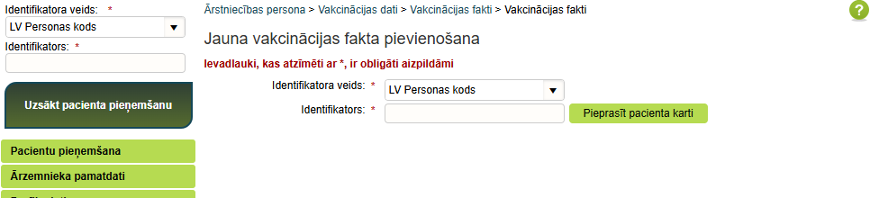
1
2

Atveras jauna vakcinācijas fakta ievades ekrānforma:
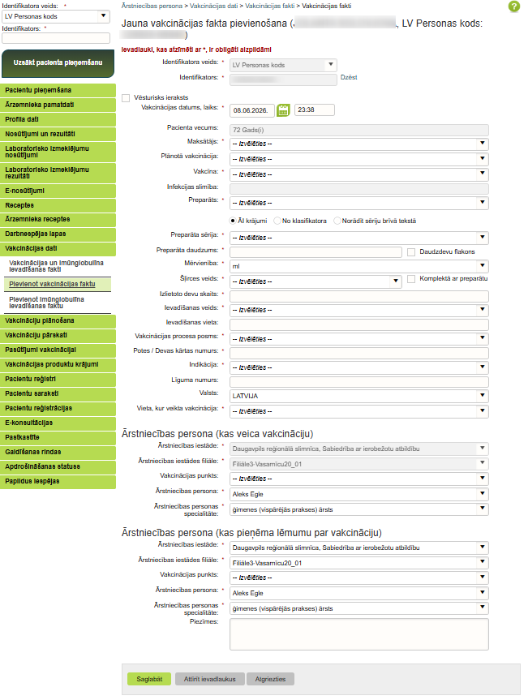
Obligāti aizpildāmo lauku skaidrojums – zemāk aprakstīti obligāti aizpildāmie lauki (atzīmēti ar *), ja vakcinācijas faktā kā maksātājs ir norādīts Valsts.

Lauka nosaukums | Lauka skaidrojums
Vakcinācijas datums, laiks | Aizpildās automātiski, nepieciešamības gadījumā var mainīt.
Maksātājs | Izvēlas no saraksta, piemēram, Valsts.
Vakcīna | Izvēlas no saraksta vai sāk vadīt pirmos vakcīnas burtus
Preparāts
  Izvēlas no saraksta vai ievada pirmos nosaukuma burtus.
Preparāta sērija | ĀI krājumi – tiek izvēlēta vakcīnas sērija no ĀI piegādātajiem/esošajiem vakcīnu krājumiem.  NB! Lai tiktu izveidots korekts uzskaites dokuments.  No klasifikatora – tiek piedāvātas visas attiecīgā preparāta valsts apmaksātās vakcīnu sērijas  Norādīt sēriju brīvā tekstā – ievadīt korektu sēriju brīvā tekstā
Preparāta daudzums | Ierobežojums - vesels skaitlis, kurš ir lielāks par 0 vai skaitlis līdz 3 zīmēm aiz komata.
  Aizpildās automātiski, bet nepieciešamības gadījumā ir rediģējams.
Mērvienība | Aizpildās automātiski atbilstoši izvēlētajam preparātam.
Šļirces veids | Aizpildās automātiski atbilstoši izvēlētajam preparātam.
Izlietoto devu skaits | Aizpildās automātiski atbilstoši izvēlētajam preparātam.
Ievadīšanas veids | Aizpildās automātiski atbilstoši izvēlētajam preparātam.
Vakcinācijas procesa posms | Lauka vērtību izvēlas no piedāvātā saraksta.
Potes / Devas kārtas numurs | Ievada manuāli – vērtības ir vesels skaitlis 1 – 10.
Indikācija | Lauka vērtību izvēlas no piedāvātā saraksta.
Vieta, kur veikta vakcinācija | Lauka vērtību izvēlas no piedāvātā saraksta. Skatīt tabulu: Vieta, kur veikta vakcinācija
Ārstniecības persona (kas veica vakcināciju) | - Ārstniecības iestāde;  - Ārstniecības iestādes filiāle;  - Ārstniecības persona;  - Ārstniecības personas specialitāte  Tiek ielasīti no sesijas datiem.  Vērtību ir iespējams mainīt ĀI ietvaros.
Ārstniecības persona (kas pieņēma lēmumu par vakcināciju) | - Ārstniecības iestāde;  - Ārstniecības iestādes filiāle;  - Ārstniecības persona;  - Ārstniecības personas specialitāte –  Tiek ielasīti no sesijas datiem, bet vērtību iespējams mainīt, ārstniecības persona var būt arī no citas ārstniecības iestādes.  NB! Ja pirms vakcinācijas pacientam veikta apskate un VIS ir izveidots uzskaites dokuments, vakcinācijas faktā jānorāda faktiskā ārstniecības persona, kas pieņēma lēmumu par vakcināciju, arī tad, ja tā ir no citas ārstniecības iestādes.

Vakcinācijas vieta ietekmē, vai sistēma izveidos ambulatoro vakcinācijas talonu. Pirms izvēles pārliecinieties, ka norādīta faktiskajai situācijai atbilstošā vakcinācijas vieta.

Klasifikators vakcinācijas vieta | Ambulatorais vakcinācijas talons tiks veidots | Lietošanas gadījumi
ĀI kabinets, konsultācija un vakcinācija | Jā | Pacients ieradies ĀI veikt tikai vakcināciju (saņem apskati pirms vakcinācijas un vakcīnas ievadi).
ĀI kabinets, vakcinācija kopā ar profilaktisko apskati | Jā | Pacients ieradies ĀI uz konsultāciju par veselības stāvokļa izvērtēšanu vai profilaktisko apskati (par konsultāciju un profilaktisko apskati ĀP aizpilda talons VIS, kā līdz šim), papildus tiek veikta arī vakcinācija (talons veidosies automātiski no ievadītajiem vakcinācijas fakta datiem).
Pacienta dzīvesvieta | Jā | Pacients saņem vakcināciju dzīves vietā pēc pacienta izsaukuma vai ārsta iniciatīvas
Izbraukuma vakcinācija | Jā | Pacients saņem vakcināciju izbraukuma vakcinācijas laikā
Sociālās aprūpes centrs | Jā | Pacientam vakcinācija veikta sociālās aprūpes centrā
Uzņemšanas nodaļa | Jā | Pacientam vakcinācija veikta uzņemšanas nodaļā
Steidzamās medicīniskās palīdzības punkts | Jā | Pacientam vakcinācija veikta steidzamās medicīnas palīdzības punktā
Stacionārs t.sk. dzemdību nodaļa | Nē | Pacientam vakcinācija veikta stacionārā t.sk. dzemdību nodaļā

Aizpildītas formas piemērs:

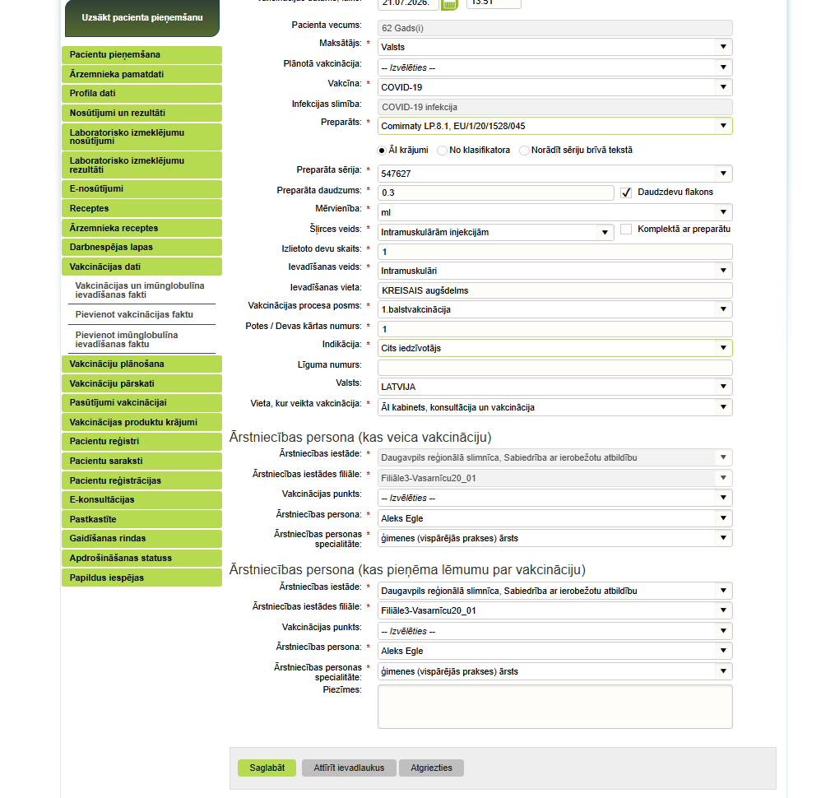

Pēc visu obligāto lauku aizpildīšanas nospiež pogu Saglabāt.
Ja dati ir ievadīti korekti, sistēma izveido jaunu vakcinācijas faktu.

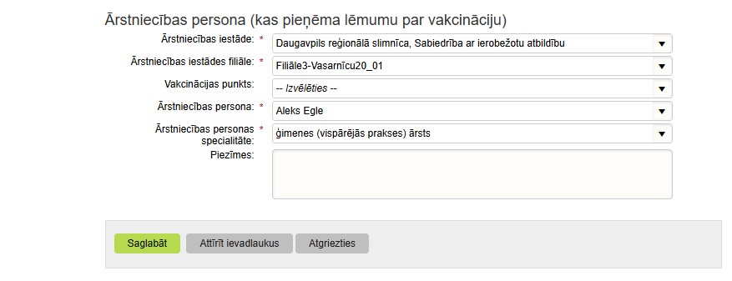

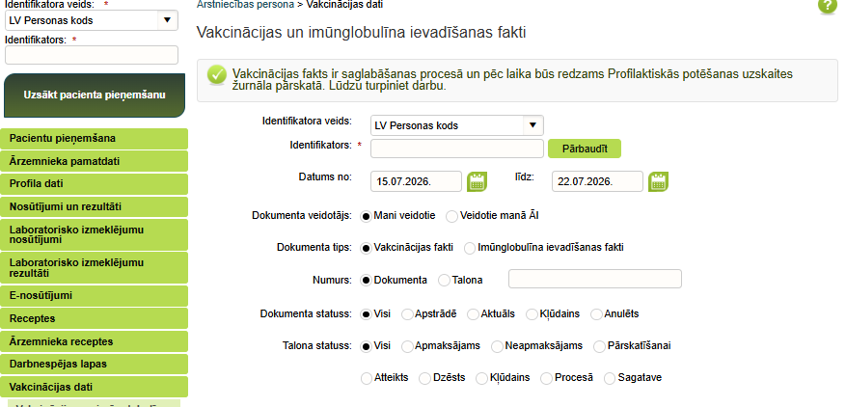

Ja vakcinācijas faktu neizdodas saglabāt.
Ja nav aizpildīti obligātie lauki vai ievadītie dati neatbilst sistēmas validācijas nosacījumiem, sistēma:
- attēlo kļūdas paziņojumu;
- iezīmē attiecīgo lauku sarkanā krāsā.
Piemēram:

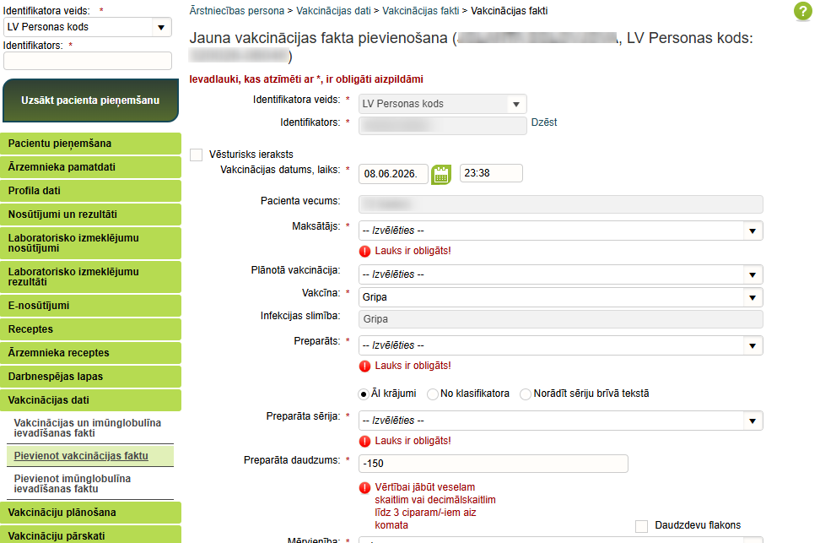

Datu atlases

Informāciju par ievadītajiem vakcinācijas faktiem var redzēt:

Sadaļā Vakcinācijas dati neuzsākot pacienta pieņemšanu:

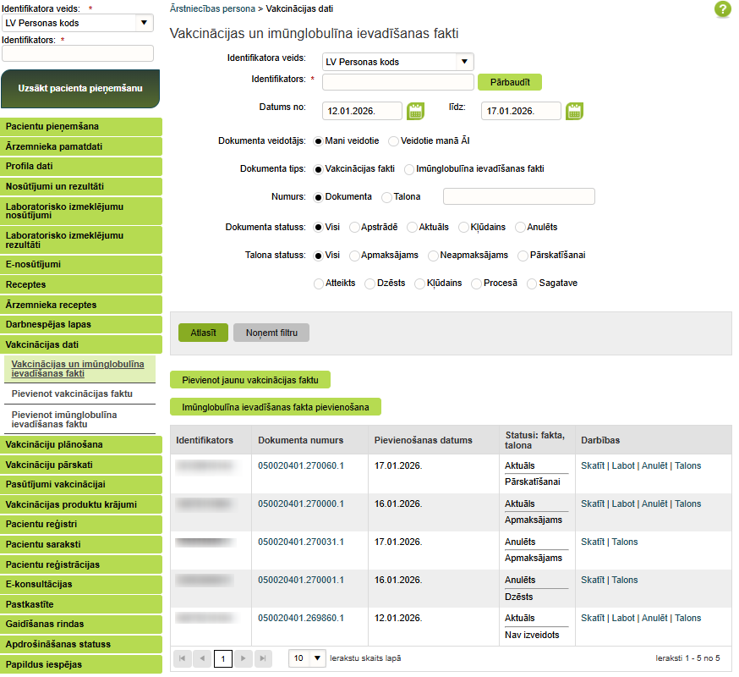

Ir iespējams veikt atlasi vakcinācijas faktiem pēc dažādiem kritērijiem:

Atlases kritērijs | Apraksts
Datumu periods | Meklēšanas periods nedrīkst pārsniegt 2 nedēļas.
Dokumenta veidotājs | Var atlasīt tikai savus vai visas ārstniecības iestādes ievadītos vakcinācijas faktus.
Dokumenta vai talona numurs | Meklē konkrētu vakcinācijas faktu pēc numura.
Dokumenta statuss | Atlasa dokumentus pēc to statusa.
Talona statuss | Atlasa dokumentus pēc talona statusa.

Atlases rezultāti
Pēc atlases veikšanas lietotājs var:
- apskatīt vakcinācijas fakta informāciju;
- atvērt dokumentu labošanai (ja tas ir pieļaujams);
- apskatīt saistīto talonu;
- pāriet uz talona statusa informāciju.

Talonu izveide un kļūdu novēršana

Vakcinācijas fakta un talona statusa pārbaude
Katram reģistrētajam vakcinācijas faktam sistēma attēlo:
- vakcinācijas fakta statusu;
- talona statusu.
No šī skata iespējams:
- apskatīt vakcinācijas faktu;
- labot vakcinācijas faktu;
- anulēt vakcinācijas faktu (ja pieļaujams);
- apskatīt talona informāciju;
- apskatīt talona statusu, noklikšķinot uz hipertekstu Talons

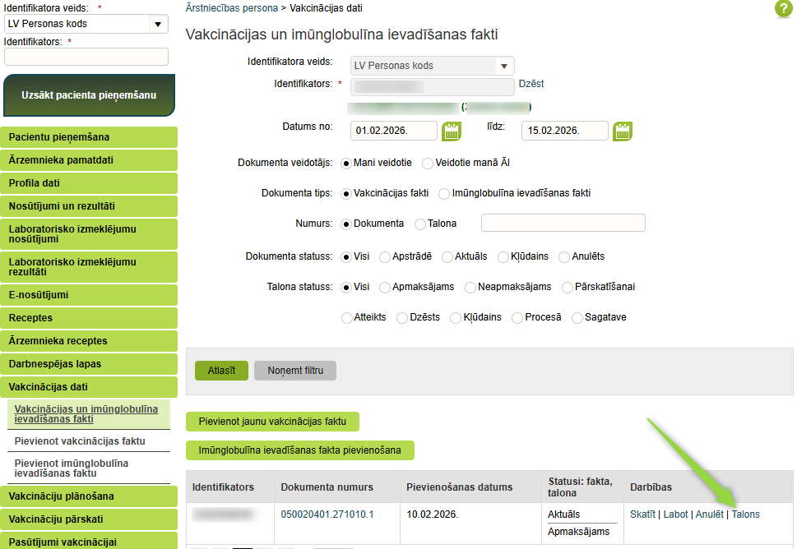

Talona informācijas apskate
Lai apskatītu talona informāciju:
- Vakcinācijas faktu sarakstā izvēlas Talons;
- Atveras logs Talona detaļas;
- Izvēloties Dokuments, tiek atvērta detalizēta talona informācija.
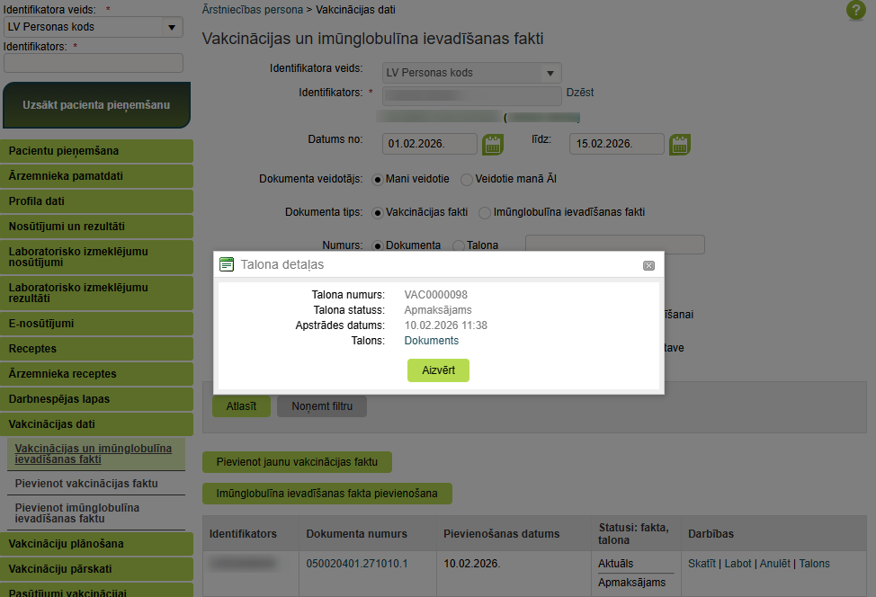

Ir iespējami vairāki vakcinācijas fakta statusi un vairāki talona statusi:

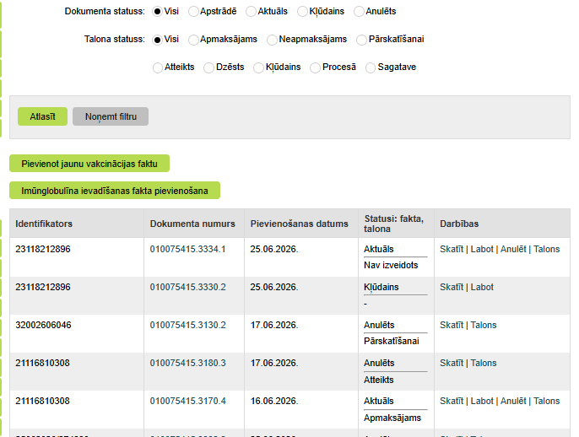

Taloni veidojas tikai dokumentiem ar aktuālo statusu:

Ja vakcinācijas fakta statuss ir kļūdains:
- talons netiek veidots;
- dati netiks nosūtīti uz VIS.

Šajā gadījumā nepieciešams veikt vakcinācijas fakta labojumu, noklikšķinot uz hiperteksta Labot.

Lai novērstu kļūdu:
- izvēlas Labot;
- izlasa kļūdas paziņojumu;
- izlabo norādītos datus;
- saglabā vakcinācijas faktu.
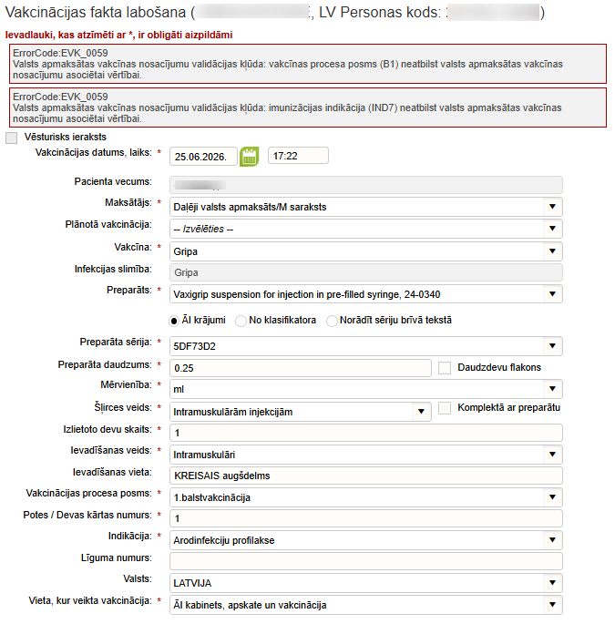
NB! Aicinām veikt pārbaudes e-veselības sistēmā, atlasot vakcinācijas faktu sarakstu par konkrētu periodu, un pievērst uzmanību vakcinācijas faktu statusiem, pārbaudot visus kļūdainos vakcinācijas faktus.

Talona statuss Nav izveidots
Ja:
- vakcinācijas fakta statuss ir Aktuāls,
- talona statuss ir Nav izveidots,
jāpārbauda talona kļūdas paziņojums.

Lai redzētu kļūdas paziņojumu, nospiež uz hiperteksta Talons.

Tad Uznirstošajā logā Talona detaļas tiks atspoguļots kļūdas paziņojums un statuss Nav izveidots:

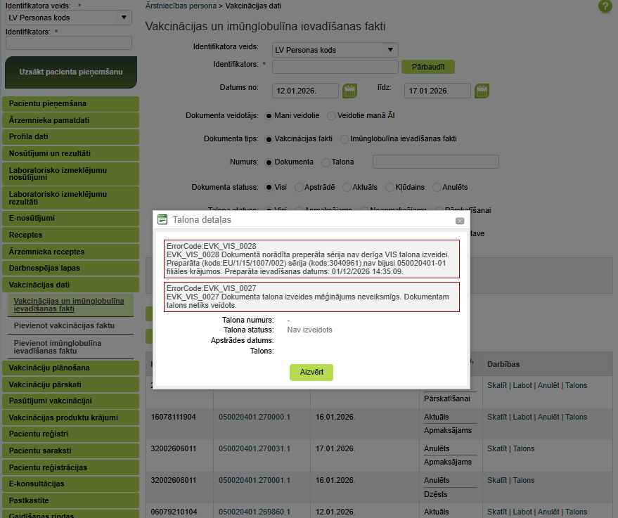

Ja nepieciešams labot vakcinācijas faktu:
- nospiež uz hiperteksta Labot
- veic attiecīgos labojumus
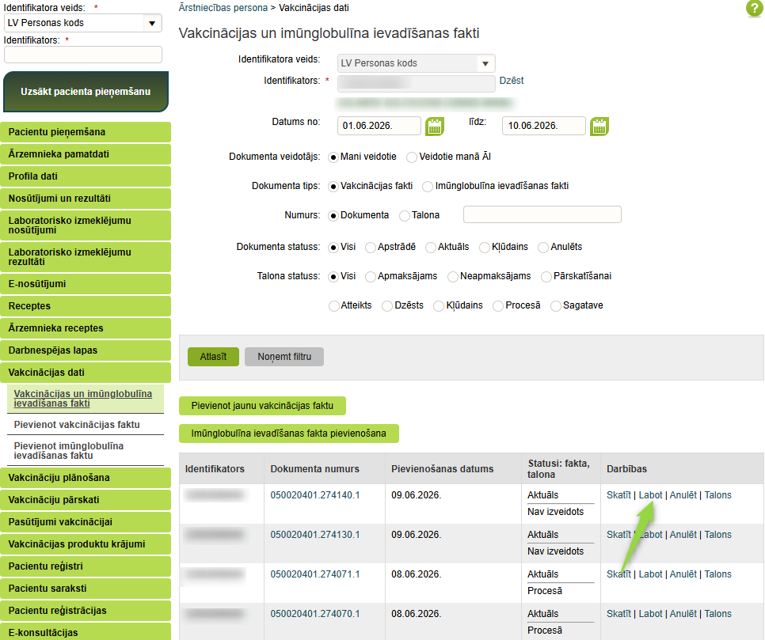

NB! Vakcinācijas talons tiek izveidots aptuveni 10 minūšu laikā pēc vakcinācijas fakta saglabāšanas.
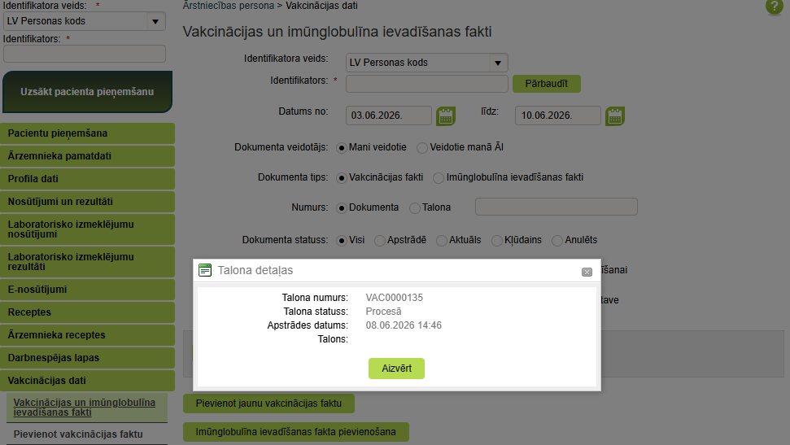
Ieteikums! Regulāri pārskatiet pēdējo 14 dienu vakcinācijas faktus un pievērsiet uzmanību ierakstiem ar statusu Kļūdains vai Nav izveidots, lai nodrošinātu savlaicīgu kļūdu novēršanu.

Vakcinācijas fakta reģistrēšana, izmantojot daļēji valsts apmaksātu medikamentu (M saraksts)
Šajā sadaļā aprakstīta vakcinācijas fakta reģistrēšana gadījumos, kad vakcinācijai tiek izmantots daļēji valsts apmaksāts medikaments (M saraksts).
Funkcionalitāte ir līdzīga valsts apmaksāta vakcinācijas fakta reģistrēšanai, taču pastāv dažas atšķirības.

Lai reģistrētu vakcinācijas faktu:
- Atver vakcinācijas fakta ievades formu.
- Laukā Maksātājs izvēlas Daļēji valsts apmaksāts / M saraksts.
- Aizpilda pārējos obligātos laukus.
- Saglabā vakcinācijas faktu.
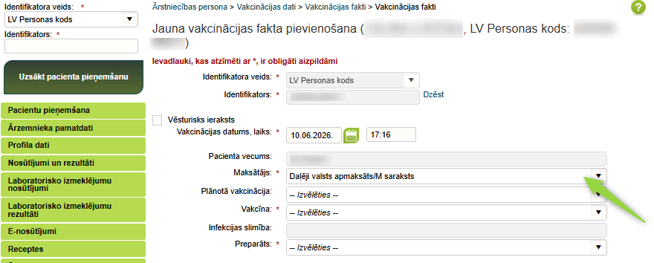

Pēc vakcinācijas fakta saglabāšanas:
- vakcinācijas talons tiek izveidots automātiski;
- uzskaites dokumenta veidošanas algoritms ir tāds pats kā valsts apmaksātiem vakcinācijas faktiem.

NB! Vakcinācijas faktā izmantotais preparāts neietekmē ĀI krājumu uzskaiti.

Jautājumu gadījumā lūdzu vērsties e-veselības lietotāju atbalsta dienestā,
Tālrunis profesionāļiem: +371 67803301, E-pasts: atbalsts@eveseliba.gov.lv,
Darba laiks: katru dienu no plks.8.00 līdz 20.00.

